**2023深圳国际薄膜与胶带展邀请函**

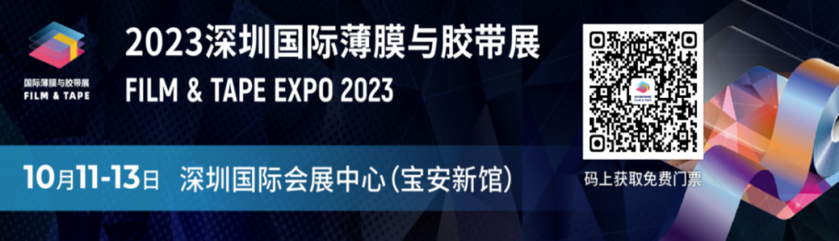

2023深圳国际薄膜与胶带展（FILM & TAPE EXPO 2023）整合全球薄膜胶带产业资源，一站式展示行业全产业链尖端产品及技术，促进上下游企业高效链接，把握潜在商机，推动产业可持续发展。

本届展会将于2023年10月11-13日在深圳国际会展中心（宝安新馆）举办，联合ICE CHINA柔性卷材加工技术展、C-TOUCH & DISPLAY SHENZHEN深圳国际全触与显示展、深圳商用显示技术展、AMTS & AHTE South China 2023以及NEPCON ASIA亚洲电子生产设备暨微电子工业展等八展同期。超16万平方米的超级展览盛宴，规模空前，预计吸引120,000名行业优质买家到场。本届展会将汇聚海内外3,000多个参展品牌，面向高附加值应用行业集中展示功能性薄膜、胶粘制品、化工原材料、二次加工设备及相关配件。在展会现场，您将见到触摸屏、显示面板、手机原厂、模切加工、印刷包装、汽车、家电、电子元器件、新能源、锂电池、光伏、柔性线路板、半导体、塑料包装、医疗、标签等领域应用功能性薄膜和胶粘带等材料前沿的创新技术及综合解决方案。

同期50余场高峰论坛，聚焦薄膜与胶带创新发展、5G 新材料、消费电子胶粘、模切涂布、新能源应用、包装膜材等热门话题，结合展会特有的TAP特邀买家计划和创意活动，掌握行业最新动向、洞察市场发展趋势、助力企业与行业上下游进行商贸洽谈，达成商业合作。

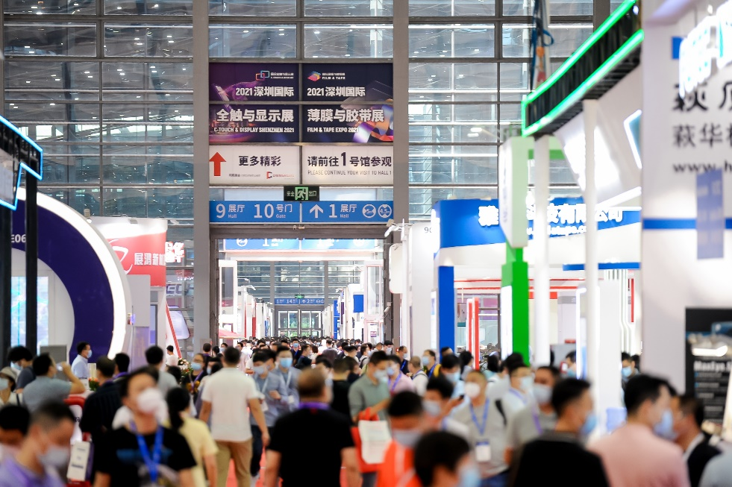

**展会规模**

160,000+㎡ 展示面积

3,000+ 参展企业及品牌

120,000+ 专业观众

50+ 同期活动

4,000+ 海外观众

* **以上为预计1-8馆总规模**

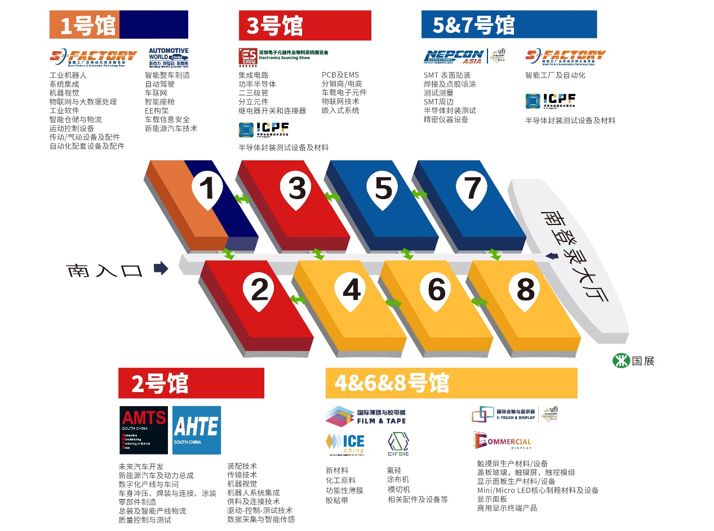

**展品范围**

**化工原料**

塑料母粒 、有机硅 、热熔胶 、粘合剂 、化学助剂 、聚氨酯 、硅胶 、树脂 、添加剂 、涂料等其他原辅材料

**功能性薄膜**

BOPET/BOPP/OPP/PET膜、光学膜 、保护膜 、离型膜 、聚酰亚胺膜 、包装膜 、锂电膜 、光伏膜、车衣膜 、水处理膜 、节能窗膜 、印刷复合膜 、装饰膜等

**胶粘带**

各种薄膜、纸类、布类、泡棉、金属箔、复合材料等基材的胶粘带，泡棉胶带、双面胶带、聚酰亚胺胶带、特氟龙胶带、PVC 胶带、高温胶带、丁基胶带、绝缘胶带、文具胶带、医用胶带、包装胶带、电器胶带、汽车线束胶带、可降解胶带、纤维胶带等

**模切材料**

屏蔽/ 绝缘/ 导热/ 导电/ 防尘/ 防震材料; 泡棉/ 金属箔（铜泊、铝泊）材料；导热界面材料，导电粘接剂，吸波材料

**生产设备及配件**

 薄膜胶带加工设备：涂布设备、双向拉伸设备 、涂布头、复卷机、贴合机 、模切机 、分切机、分条机、拉伸机、复合印刷机

配套设备及配件：涂布胶辊 、干燥固化 、过滤装置 、牵引设备 、电晕处理 、纠偏系统、瑕疵检测、检测仪器 、测量侧厚仪 、离合器 、模压机 、自动切台、丝网印刷机 、无尘车间、清洗设备、废气处理、回收处理等

**往届知名展商**

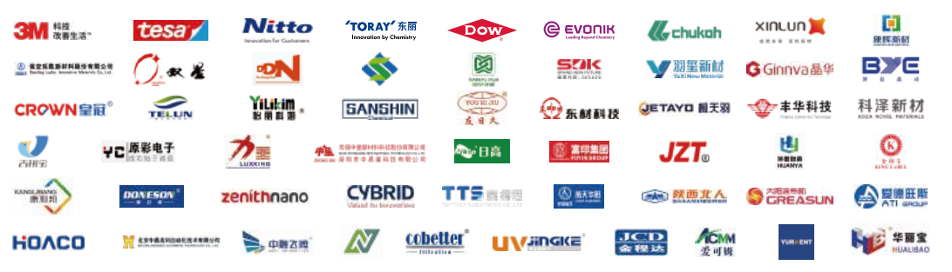

*排名顺序部分先后

**特色展区**

**新能源技术专区**

|  |  |  |
| --- | --- | --- |
| **新能源光伏膜展区** |  | **新能源锂电膜展区** |

**国际展区**

|  |  |
| --- | --- |
|  |  |

**ICE Europe 展区 日韩国际展团**

**同期活动**

* 2023深圳国际薄膜与胶带技术创新发展论坛
* 2023深圳国际新能源电池膜材料高峰论坛
* 2023 深圳国际光伏材料及制备工艺创新发展论坛
* 2023第八届模切&涂布工艺研讨会
* 2023 涂布产业标准化与高质量发展论坛
* 2023深圳国际汽车车衣市场与改色产业创新发展论坛
* 2023深圳国际标签创新技术高峰论坛

**\*** 更多会议持续更新中，最终以展会现场为准

**免费获取参观门票**

https://ali2.infosalons.com.cn/reg/CTZF23/registercn/login?type=ZLOLSW

**参观咨询**

张帆 先生

Tel: +86 21-2231 7243

Email: [freddy.zhang@rxglobal.com](mailto:freddy.zhang@rxglobal.com)